振动和波复习题
一、选择题
1、3002
两个质点各自作简谐振动，它们的振幅相同、周期相同．第一个质点的振动方程为x₁ = Acos(ωt + α)．当第一个质点从相对于其平衡位置的正位移处回到平衡位置时，第二个质点正在最大正位移处．则第二个质点的振动方程为
(A) 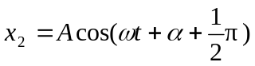． (B) 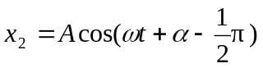．
(C) 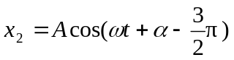． (D) 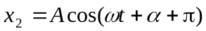． ［ B ］
2、3003
轻弹簧上端固定，下系一质量为m₁的物体，稳定后在m₁下边又系一质量为m₂的物体，于是弹簧又伸长了Δx．若将m₂移去，并令其振动，则振动周期为
(A) 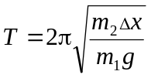 ． (B) 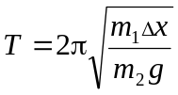．
(C) 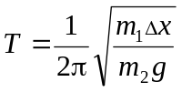． (D) 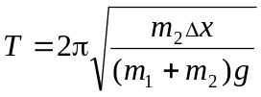． ［ B ］
3、3396
一质点作简谐振动．其运动速度与时间的曲线如图所示．若质点的振动规律用余弦函数描述，则其初相应为
(A) π/6． (B) 5π/6． (C) -5π/6．
(D) -π/6． (E) -2π/3． ［ C ］
4、5501
一物体作简谐振动，振动方程为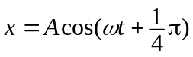．在 t = T/4（T为周期）时刻，物体的加速度为
(A) 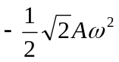． (B) 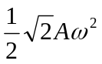．
(C) 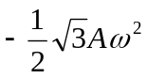． (D) 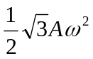． ［ B ］
5、3254
一质点作简谐振动，周期为T．质点由平衡位置向x轴正方向运动时，由平衡位置到二分之一最大位移这段路程所需要的时间为
(A) T /4. (B) T /6
(C) T /8 (D) T /12 ［ D ］
6、3031
已知一质点沿ｙ轴作简谐振动．其振动方程为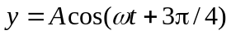．与之对应的振动曲线是 ［ B ］
(D)
−A
−A
o
y
t
o
y
t
(C)
A
A
A
o
y
t
A
o
y
t
(A)
(B)

7、3393
当质点以频率ν 作简谐振动时，它的动能的变化频率为
(A) 4 ν． (B) 2 ν ． (C) ν． (D) 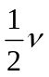． ［ B ］
8、3560
弹簧振子在光滑水平面上作简谐振动时，弹性力在半个周期内所作的功为
(A) kA²． (B) 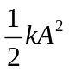．
(C) (1/4)kA²． (D) 0． ［ D ］
9、5182
一弹簧振子作简谐振动，当位移为振幅的一半时，其动能为总能量的
(A) 1/4. (B) 1/2. (C) 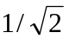.
(D) 3/4. (E) 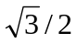. ［ D ］
10、3562
x
t
O
A/2
-A
x₁
x₂
图中所画的是两个简谐振动的振动曲线．若这两个简谐振动可叠加，则合成的余弦振动的初相为
(A) 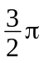． (B) ．

(C) 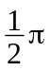． (D) 0． ［ B ］
11、3147
一平面简谐波沿Ox正方向传播，波动表达式为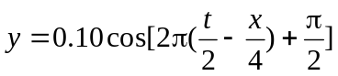 (SI)，该波在t = 0.5 s时刻的波形图是 ［ B ］
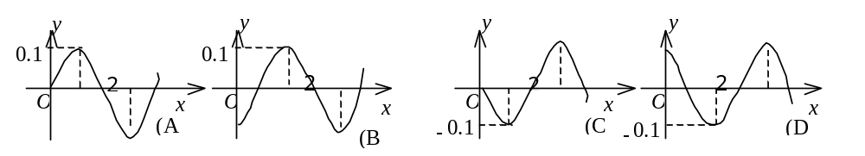

12、3058
在下面几种说法中，正确的说法是：
(A) 波源不动时，波源的振动周期与波动的周期在数值上是不同的．
(B) 波源振动的速度与波速相同．
(C) 在波传播方向上的任一质点振动相位总是比波源的相位滞后(按差值不大于π计)．
(D) 在波传播方向上的任一质点的振动相位总是比波源的相位超前．(按差值不大于π计) ［ C ］
13、3066
机械波的表达式为y = 0.03cos6π(t + 0.01x ) (SI) ，则
(A) 其振幅为3 m． (B) 其周期为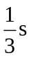．
(C) 其波速为10 m/s． (D) 波沿x轴正向传播． ［ B ］

14、3479
在简谐波传播过程中，沿传播方向相距为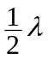（λ 为波长）的两点的振动速度必定
(A) 大小相同，而方向相反． (B) 大小和方向均相同．
(C) 大小不同，方向相同． (D) 大小不同，而方向相反．［ A ］
15、5513
频率为 100 Hz，传播速度为300 m/s的平面简谐波，波线上距离小于波长的两点振动的相位差为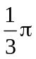，则此两点相距
(A) 2.86 m． (B) 2.19 m．
(C) 0.5 m． (D) 0.25 m． ［ C ］
16、3407
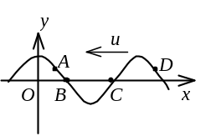
横波以波速u沿x轴负方向传播．t时刻波形曲线如图．则该时刻
(A) A点振动速度大于零． (B) B点静止不动．
(C) C点向下运动． (D) D点振动速度小于零． ［ D ］

17、3603
一平面简谐波的表达式为 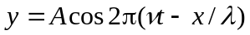．在t = 1 /ν 时刻，x₁ = 3λ /4与x₂ = λ /4二点处质元速度之比是
(A) -1． (B) ． (C) 1． (D) 3 ［ A ］
18、3149
一平面简谐波沿x轴正方向传播，t = 0 时刻的波形图如图所示，则P处质点的振动在t = 0时刻的旋转矢量图是 ［ A ］
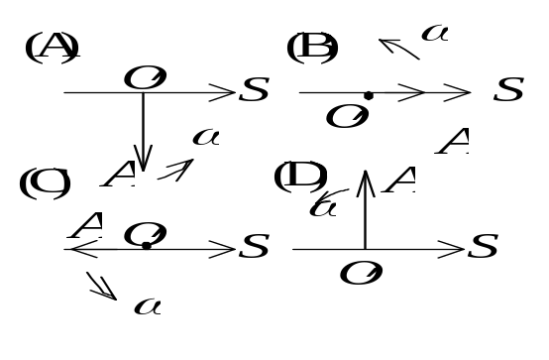
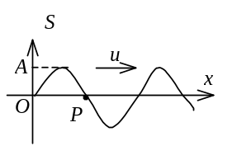

19、3069
一沿x轴负方向传播的平面简谐波在t = 2 s时的波形曲线如图所示，则原点O的振动方程为
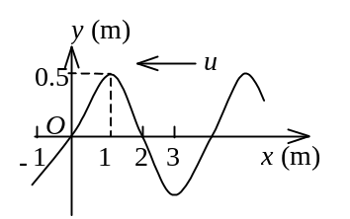
(A) 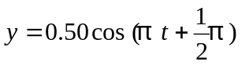， (SI)．
(B) 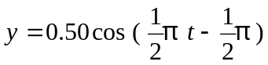， (SI)．
(C) 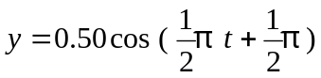， (SI)．
(D) 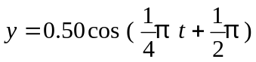， (SI)． ［ C ］
20、3087
一平面简谐波在弹性媒质中传播，在某一瞬时，媒质中某质元正处于平衡位置，此时它的能量是
(A) 动能为零，势能最大． (B) 动能为零，势能为零．
(C) 动能最大，势能最大． (D) 动能最大，势能为零． ［ ］
21、3090
一平面简谐波在弹性媒质中传播，在媒质质元从平衡位置运动到最大位移处的过程中：
(A) 它的动能转换成势能．
(B) 它的势能转换成动能．
(C) 它从相邻的一段质元获得能量其能量逐渐增大．
(D) 它把自己的能量传给相邻的一段质元，其能量逐渐减小． ［ ］

22、3289
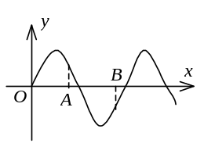
图示一平面简谐机械波在t时刻的波形曲线．若此时A点处媒质质元的振动动能在增大，则
(A) A点处质元的弹性势能在减小．
(B) 波沿x轴负方向传播．
(C) B点处质元的振动动能在减小．
(D) 各点的波的能量密度都不随时间变化． ［ ］
23、3308
在波长为λ 的驻波中，两个相邻波腹之间的距离为
(A) λ /4． (B) λ /2．
(C) 3λ /4． (D) λ ． ［ ］
24、3598
电磁波在自由空间传播时，电场强度和磁场强度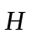
(A) 在垂直于传播方向的同一条直线上．
(B) 朝互相垂直的两个方向传播．
(C) 互相垂直，且都垂直于传播方向．
(D) 有相位差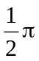． ［ ］
25、3458
在真空中沿着x轴正方向传播的平面电磁波，其电场强度波的表达式是 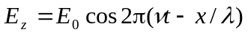，则磁场强度波的表达式是：
(A) 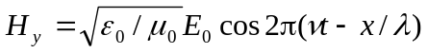．
(B) 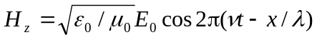．
(C) 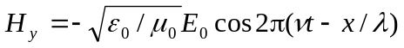．
(D) 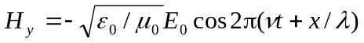． ［ ］
二、填空题
26、3820
将质量为 0.2 kg的物体，系于劲度系数k = 19 N/m的竖直悬挂的弹簧的下端．假定在弹簧不变形的位置将物体由静止释放，然后物体作简谐振动，则振动频率为___1.55 Hz __，振幅为___0.103 m __．
27、5187
一竖直悬挂的弹簧振子，自然平衡时弹簧的伸长量为x₀，此振子自由振动的周期T = ______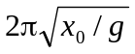_______．
28、3038
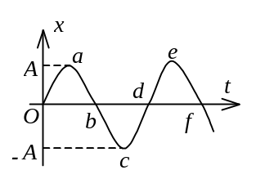
一水平弹簧简谐振子的振动曲线如图所示．当振子处在位移为零、速度为-ωA、加速度为零和弹性力为零的状态时，应对应于曲线上的____b,f____点．当振子处在位移的绝对值为A、速度为零、加速度为-ω²A和弹性力为-kA的状态时，应对应于曲线上的_____a,b______点．
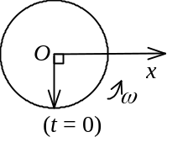29、3567
图中用旋转矢量法表示了一个简谐振动．旋转矢量的长度为0.04 m，旋转角速度ω = 4π rad/s．此简谐振动以余弦函数表示的振动方程为x =__________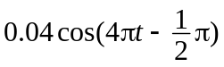______(SI)．
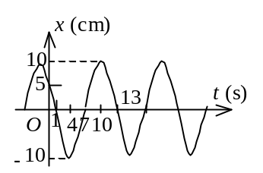
30、3033
一简谐振动用余弦函数表示，其振动曲线如图所示，则此简谐振动的三个特征量为 A =____10 cm____；ω =_____(π/6) rad/s _____； φ =_____π/3_____．

31、3046
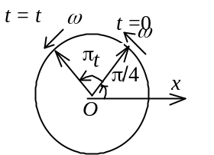
一简谐振动的旋转矢量图如图所示，振幅矢量长2 cm，则该简谐振动的初相为____π/4_____．振动方程为__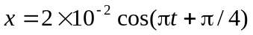__．

32、3268
一系统作简谐振动, 周期为T，以余弦函数表达振动时，初相为零．在0≤t≤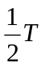范围内，系统在t =____ T/8，3T/8____时刻动能和势能相等．
33、3821
一弹簧振子系统具有1.0 J的振动能量，0.10 m的振幅和1.0 m/s的最大速率，则弹簧的劲度系数为__2×10² N/m ___，振子的振动频率为___1.6 Hz __．
34、3269
一作简谐振动的振动系统，振子质量为2 kg，系统振动频率为1000 Hz，振幅为0.5 cm，则其振动能量为____9.90×10² J ____．
35、3839
两个同方向的简谐振动，周期相同，振幅分别为A₁ = 0.05 m和A₂ = 0.07 m，它们合成为一个振幅为A = 0.09 m的简谐振动．则这两个分振动的相位差为____1.47___rad．
36、5314
一质点同时参与了两个同方向的简谐振动，它们的振动方程分别为 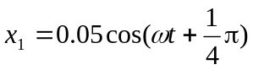 (SI), 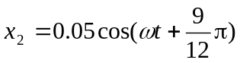 (SI)，其合成运动的运动方程为x = _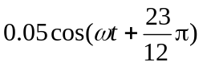 (SI) [ 或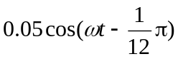 (SI) ] _．
37、5515
A，B是简谐波波线上的两点．已知，B点振动的相位比A点落后，A、B两点相距0.5 m，波的频率为 100 Hz，则该波的波长 λ = ____3____m，波速 u = __3090____m/s．
38、3063
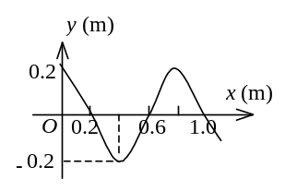
一平面简谐波沿x轴正方向传播，波速u = 100 m/s，t = 0时刻的波形曲线如图所示．可知波长λ = ______0.8 m ____； 振幅A = ____0.2 m ______；频率ν = _____125 Hz _______．

39、3059
向下 ； 向上 ； 向上

40、3342
一平面简谐波（机械波）沿x轴正方向传播，波动表达式为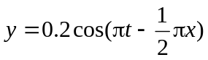 (SI)，则x = -3 m处媒质质点的振动加速度a的表达式为___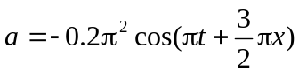．
41、3418
频率为100 Hz的波，其波速为250 m/s．在同一条波线上，相距为0.5 m的两点的相位差为_______2π /5___．
42、3133
一平面简谐波沿Ox轴正方向传播，波长为λ．若如图P₁点处质点的振动方程为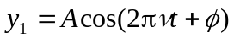，则P₂点处质点的振动方程为___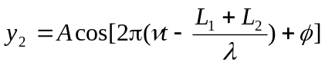____；与P₁点处质点振动状态相同的那些点的位置是_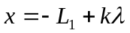 ( k = ± 1，± 2，…) _．
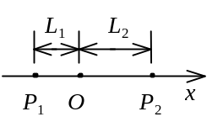
43、3132
一平面简谐波沿Ox轴正向传播，波动表达式为 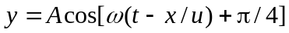，则x₁ = L₁处质点的振动方程是___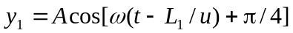____；x₂ = -L₂处质点的振动和x₁ = L₁处质点的振动的相位差为φ₂ - φ₁ =_____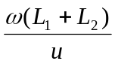____．
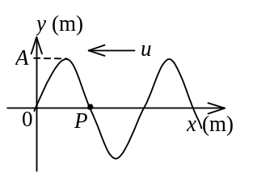
44、3135
如图所示为一平面简谐波在t = 2 s时刻的波形图，该简谐波的表达式是______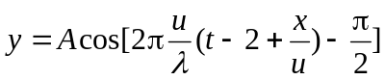___；P处质点的振动方程是___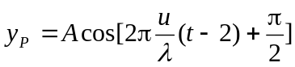____．
（该波的振幅A、波速u与波长λ 为已知量）
45、3856
已知某平面简谐波的波源的振动方程为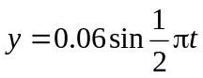 (SI)，波速为2 m/s．则在波传播前方离波源5 m处质点的振动方程为___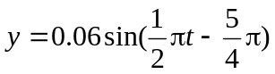___
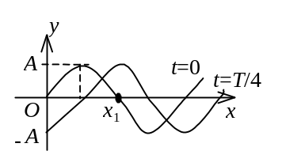
46、3343
图示一简谐波在t = 0时刻与t = T /4时刻（T为周期）的波形图，则x₁处质点的振动方程为__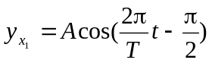 或写成 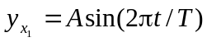
___．

47、3610
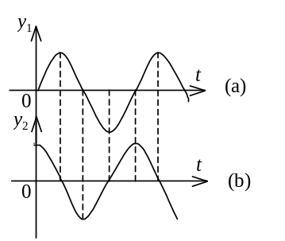
一简谐波沿x轴正方向传播，x₁与x₂两点处的振动曲线分别如图(a)和(b)所示，已知x₂ > x₁且x₂ - x₁ < λ（λ为波长），则这两点的距离为___3λ/ 4____（用波长λ表示）．

48、3588
两相干波源S₁和S₂的振动方程分别是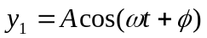和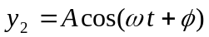.S₁距P点3个波长，S₂距P点 4.5个波长．设波传播过程中振幅不变，则两波同时传到P点时的合振幅是_________0_______．
49、3126
在真空中沿着z轴的正方向传播的平面电磁波，O点处电场强度为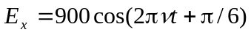，则O点处磁场强度为___________________________．
（真空介电常量 ε ₀ = 8.85×10⁻¹² F/m，真空磁导率 μ ₀ =4π×10⁻⁷ H/m）
50、3460
广播电台的发射频率为ν = 640 kHz．已知电磁波在真空中传播的速率为c = 3×10⁸ m/s，则这种电磁波的波长为___________________．

三计算题
51、3828
一质量m = 0.25 kg的物体，在弹簧的力作用下沿x轴运动，平衡位置在原点. 弹簧的劲度系数k = 25 N·m⁻¹．
(1) 求振动的周期T和角频率ω．
(2) 如果振幅A =15 cm，t = 0时物体位于x = 7.5 cm处，且物体沿x轴反向运动，求初速v₀及初相φ．
(3) 写出振动的数值表达式．
52、3824
有一轻弹簧，当下端挂一个质量m₁ = 10 g的物体而平衡时，伸长量为 4.9 cm．用这个弹簧和质量m₂ = 16 g的物体组成一弹簧振子．取平衡位置为原点，向上为x轴的正方向．将m₂从平衡位置向下拉 2 cm后，给予向上的初速度v₀ = 5 cm/s 并开始计时，试求m₂的振动周期和振动的数值表达式．
53、3555
一质点按如下规律沿x轴作简谐振动：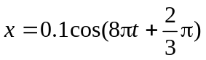 (SI)．求此振动的周期、振幅、初相、速度最大值和加速度最大值．
54、5191
一物体作简谐振动，其速度最大值v_{m} = 3×10⁻² m/s，其振幅A = 2×10⁻² m．若t = 0时，物体位于平衡位置且向x轴的负方向运动. 求：
(1) 振动周期T；
(2) 加速度的最大值a_{m} ；
(3) 振动方程的数值式．
55、3558
一质量为0.20 kg的质点作简谐振动，其振动方程为
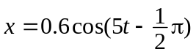 (SI)．
求：(1) 质点的初速度；
(2) 质点在正向最大位移一半处所受的力．
56、3410
一横波沿绳子传播，其波的表达式为 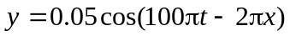 (SI)
(1) 求此波的振幅、波速、频率和波长．
(2) 求绳子上各质点的最大振动速度和最大振动加速度．
(3) 求x₁ = 0.2 m处和x₂ = 0.7 m处二质点振动的相位差．
57、3864
一简谐波沿x轴负方向传播，波速为1 m/s，在x轴上某质点的振动频率为1 Hz、振幅为0.01 m．t = 0时该质点恰好在正向最大位移处．若以该质点的平衡位置为x轴的原点．求此一维简谐波的表达式．
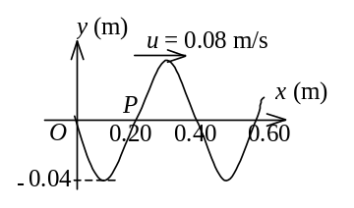
58、3141
图示一平面简谐波在t = 0 时刻的波形图，求
(1) 该波的波动表达式；
(2) P处质点的振动方程．

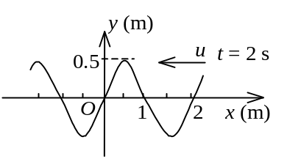
57、5206
沿x轴负方向传播的平面简谐波在t = 2 s时刻的波形曲线如图所示，设波速u = 0.5 m/s． 求：原点O的振动方程．

58、3084
一平面简谐波沿x轴正向传播，其振幅和角频率分别为A和ω ，波速为u，设t = 0时的波形曲线如图所示．
(1) 写出此波的表达式．
(2) 求距O点分别为λ / 8和3λ / 8 两处质点的振动方程．
(3) 求距O点分别为λ / 8和3λ / 8 两处质点在t = 0时的振动速度．
59、3333
一简谐波沿Ox轴正方向传播，波长λ = 4 m， 周期T = 4 s，已知x = 0处质点的振动曲线如图所示.
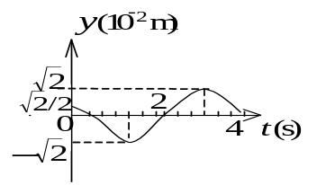
(1) 写出x = 0处质点的振动方程；
(2) 写出波的表达式；
(3) 画出t = 1 s时刻的波形曲线．
60、5516
平面简谐波沿x轴正方向传播，振幅为2 cm，频率为 50 Hz，波速为 200 m/s．在t = 0时，x = 0处的质点正在平衡位置向y轴正方向运动，求x = 4 m处媒质质点振动的表达式及该点在t = 2 s时的振动速度．
61、3476
平面简谐波沿Ox轴正方向传播，波的表达式为 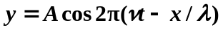, 而另一平面简谐波沿Ox轴负方向传播，波的表达式为 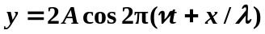
求：(1) x = λ /4 处介质质点的合振动方程；
- x = λ /4 处介质质点的速度表达式．
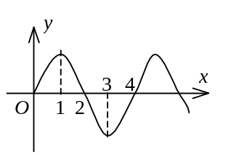
62、3060
一个沿x轴正向传播的平面简谐波（用余弦函数表示）在t = 0时的波形曲线如图所示．
(1) 在 x = 0，和x = 2，x = 3各点的振动初相各是多少？
(2) 画出t = T / 4时的波形曲线．

63、0321
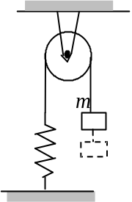
一定滑轮的半径为R，转动惯量为J，其上挂一轻绳，绳的一端系一质量为m的物体，另一端与一固定的轻弹簧相连，如图所示．设弹簧的劲度系数为k，绳与滑轮间无滑动，且忽略轴的摩擦力及空气阻力．现将物体m从平衡位置拉下一微小距离后放手，证明物体作简谐振动，并求出其角频率．

64、3428
一平面简谐波，频率为300 Hz，波速为340 m/s，在截面面积为3.00×10⁻² m²的管内空气中传播，若在10 s内通过截面的能量为2.70×10⁻² J，求
(1) 通过截面的平均能流；
(2) 波的平均能流密度；
(3) 波的平均能量密度．
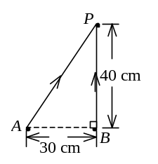
65、3436
图中A、B是两个相干的点波源，它们的振动相位差为π（反相）．A、B相距 30 cm，观察点P和B点相距 40 cm，且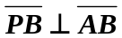．若发自A、B的两波在P点处最大限度地互相削弱，求波长最长能是多少．

答案
一、选择题
- B 2、B 3、C 4、B 5、D 6、B 7、B 8、D 9、D
10、B 11、B 12、C 13、B 14、A 15、C 16、D 17、A 18、A
19、C 20、C 21、D 22、B 23、B 24、C 25、C
二、填空题
26、3820
1.55 Hz ； 0.103 m
27、5187

28、3038
b，f ； a，b
29、3567
30、3033
10 cm ； (π/6) rad/s ； π/3
31、3046
π/4 ； (SI)
32、3268
T/8，3T/8
33、3821
2×10² N/m ； 1.6 Hz
34、3269
9.90×10² J
35、3839
1.47
36、5314
(SI) [ 或 (SI) ]
37、5515
3 ； 300
38、3063
0.8 m ； 0.2 m ； 125 Hz
39、3059
向下 ； 向上 ； 向上
40、3342
(SI)
41、3418
2π /5
42、3133
( k = ± 1，± 2，…)
43、3132
； ；
44、3135
；
45、3856
46、3343
或写成
47、3610
3λ/ 4
48、3588
0
49、3126
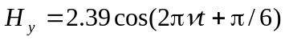 A/m
50、3460
4.69×10² m
三、计算题
51、3828
解：(1) 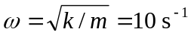
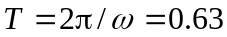 s
(2) A = 15 cm，在 t = 0时，x₀ = 7.5 cm，v ₀ < 0
由 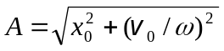
得 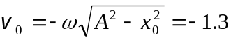 m/s
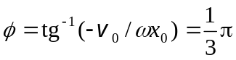 或 4π/3
∵ x₀ > 0 ，∴ 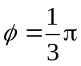
(3) 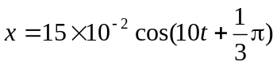 (SI)
52、3824
解：设弹簧的原长为l，悬挂m₁后伸长Δl，则 k Δl = m₁g，
k = m₁g/ Δl = 2 N/m
取下m₁挂上m₂后， 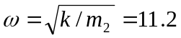 rad/s
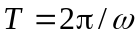=0.56 s
t = 0时， 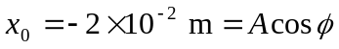
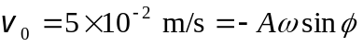
解得 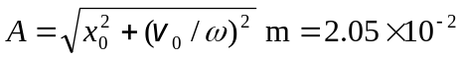 m
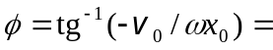180°+12.6°=3.36 rad
也可取 φ = -2.92 rad
振动表达式为 x = 2.05×10⁻²cos(11.2t-2.92) (SI)
或 x = 2.05×10⁻²cos(11.2t+3.36) (SI)
53、3555
解：周期 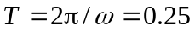 s，
振幅 A = 0.1 m，
初相 φ = 2π/3，
v_{max} = ω A = 0.8π m/s ( = 2.5 m/s )，
a_{max} = ω ²A = 6.4π² m/s² ( =63 m/s² )．
54、5191
解: (1) v_{m} = ωA ∴ω = v_{m} / A =1.5 s⁻¹
∴ T = 2π/ω = 4.19 s
(2) a_{m} = ω²A = v_{m} ω = 4.5×10⁻² m/s²
(3) 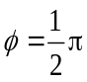
x = 0.02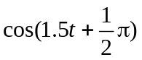 (SI)
55、3558
解：(1) 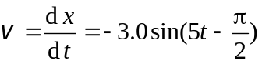 (SI)
t₀ = 0 , v₀ = 3.0 m/s．
(2) 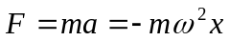
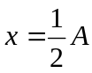 时， F = -1.5 N．
56、3410
解： (1)已知波的表达式为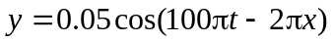 与标准形式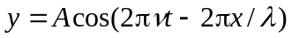
比较得
A = 0.05 m， ν = 50 Hz， λ = 1.0 m
u = λν = 50 m/s
(2) 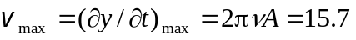 m /s
m/s²
(3) 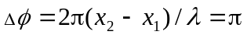，二振动反相
57、5206
解：由图，λ = 2 m，又∵u = 0.5 m/s，∴ ν = 1 /4 Hz，
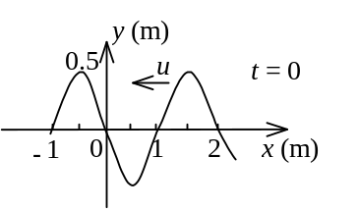
T = 4 s．题图中t = 2 s =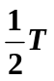．t = 0时，波形比题图中的波形倒退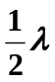，见图．
此时O点位移y₀ = 0（过平衡位置）且朝y轴负方向运动，
∴ 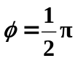
∴ 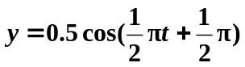 (SI)
58、3084
解：(1) 以O点为坐标原点．由图可知，该点振动初始条件为
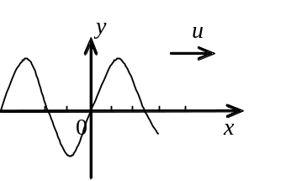
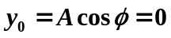， 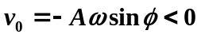
所以
波的表达式为 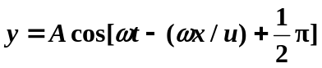
(2) 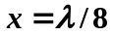 处振动方程为
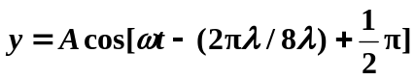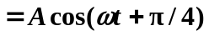
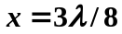 的振动方程为
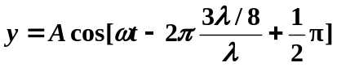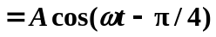
(3) 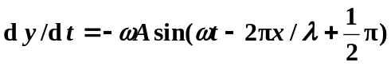
t = 0，处质点振动速度
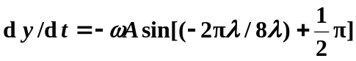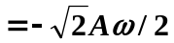
t = 0，处质点振动速度
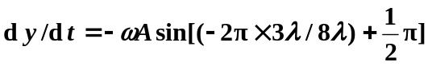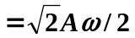
59、3333
解：(1) 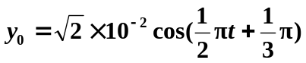 (SI)
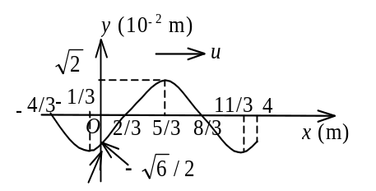
- 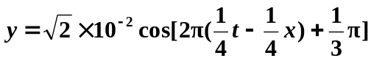 (SI)
(3) t = 1 s时，波形表达式：
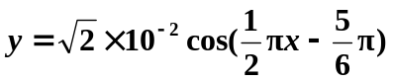 (SI)
故有如图的曲线．
60、5516
解：设x = 0处质点振动的表达式为 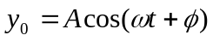 ，
已知 t = 0 时，y₀ = 0，且 v₀ > 0 ∴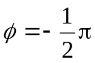
∴ 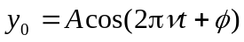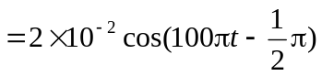 (SI)
由波的传播概念，可得该平面简谐波的表达式为
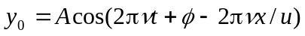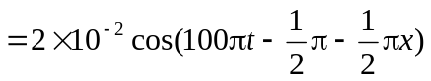 (SI)
x = 4 m处的质点在t时刻的位移
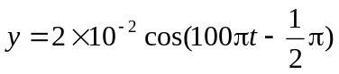 (SI)
该质点在t = 2 s时的振动速度为 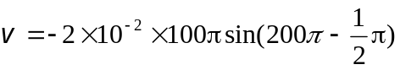
= 6.28 m/s
61、3476
解：(1) x = λ /4处
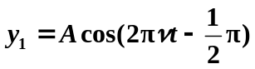 , 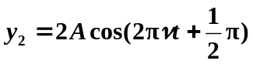
∵ y₁，y₂反相 ∴ 合振动振幅 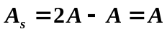 , 且合振动的初相φ 和y₂的初相一样为．
合振动方程 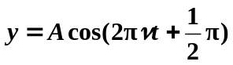
(2) x = λ /4处质点的速度 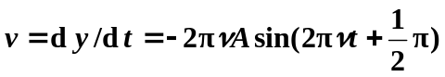
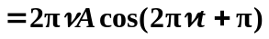
62、3060
解：(1) x = 0点 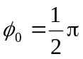；
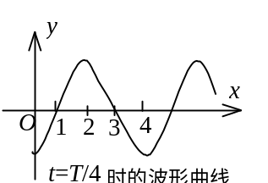
x = 2点 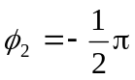；
x =3点 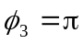；
(2) 如图所示．
63、0321
解：取如图x坐标，平衡位置为原点O，向下为正，m在平衡位置时弹簧已伸长x₀
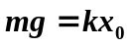 ①
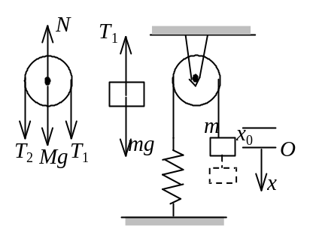
设m在x位置，分析受力, 这时弹簧伸长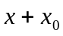
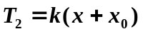 ②
由牛顿第二定律和转动定律列方程：
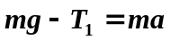 ③
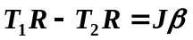 ④
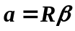 ⑤
联立解得 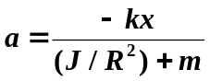
由于x系数为一负常数，故物体做简谐振动，其角频率为
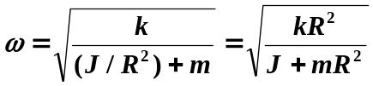
64、3428
解：(1) 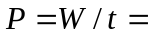2.70×10⁻³ J/s
(2) 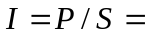9.00×10⁻² J /(s·m²)
(3) 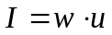
 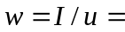2.65×10⁻⁴ J/m³
65、3436
解：在P最大限度地减弱，即二振动反相．现二波源是反相的相干波源，故要求因传播路径不同而引起的相位差等于 ± 2kπ（k = 1，2，…）．
由图 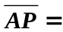50 cm． ∴ 2π (50－40) /λ = 2kπ，
∴ λ = 10/k cm，当k = 1时，λ_{max} = 10 cm

